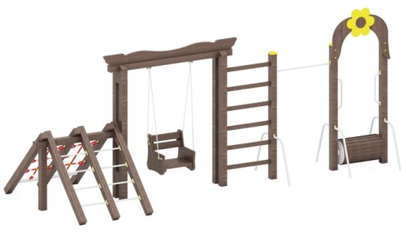 | Спортивный комплекс 0801 (бухта пиратов)  Размер не менее: длина – 6300 мм, ширина – 2360 мм, высота – 2600 мм.  Изделие предназначено для детей в возрасте от 5 лет. Способствует развитию и укреплению мышечной системы, тренировки вестибулярного аппарата, ориентировки в пространстве.  Комплекс должен состоят из нескольких спортивных и игровых элементов:  - беговой барабан, имеет размеры не менее: диаметр – 390 мм, длина – 715 мм. Вертикальные стойки должны быть изготовлены из калиброванного пиломатериала, сечением не менее 100*100 мм. Сверху стоек должен быть декоративный элемент в виде арки, изготовленный из водостойкой фанеры, толщиной не менее 18 мм, вспомогательный элемент, в виде цветка из водостойкой фанеры, толщиной не менее 9 мм.  - турник, имеет размеры не менее: ширина – 1000 мм. Горизонтальная поперечина должна быть изготовлена из металлической трубы, диаметром не менее 26,8 мм.  - шведская стенка, должна иметь размеры не менее: ширина – 800 мм. Поперечины должны быть изготовлены из пиломатериала  - качели, должны иметь размеры не менее: ширина – 1700 мм, высота – 2370 мм, снование должно быть изготовлено из калиброванного пиломатериала, сечением не менее 100*100 мм, не менее четырех штук (на каждую сторону по две). Сиденье качели, имеет ширину не менее 520 мм, и должно быть изготовлено из калиброванного пиломатериала, толщиной не менее 30 мм. Крепление сиденья к основанию должно быть при помощи оцинкованной цепи.  - спортивный элемент для лазанья: должен иметь размеры не менее: ширина – 2360 мм, длина – 1500 мм. С одной стороны должны быть горизонтальные перекладины, изготовленные из металлической трубы диаметром не менее 26,8 мм, с противоположной стороны – сетка, изготовленная из полипропиленового каната, диаметром не менее 16 мм, со стальным/полипропиленовым сердечником, перекрестия канатов зафиксированы пластиковыми соединительными элементами цилиндрической формы, крепежные элементы пропиленовой сетки представляют собой петлю с коушем, обжатую алюминиевой втулкой. Канат должен быть предназначен для детских игровых площадок, сплетен из 6-ти прядей. Каждая прядь состоит из металлической сердцевины (канатная оцинкованная проволока) с обкаткой мультифиламентным полипропиленом, стабилизированным против ультрафиолетового излучения.  Используемая фанера должна быть водостойкой фанерой марки ФСФ, из лиственных пород.  При изготовлении несущих конструкций (столбов) сечением не менее 100х100мм, должна быть использована технология склейки под прессом нескольких слоев древесины.  Деревянные детали должны быть тщательно отшлифованы, кромки закруглены и окрашены яркими двухкомпонентными красками, стойкими к сложным погодным условиям, истиранию, действию ультрафиолета и специально предназначенными для применения на детских площадках, крепеж оцинкован.  Металлические элементы окрашены яркими порошковыми красками с предварительной антикоррозийной обработкой.  Выступающие концы болтовых соединений должны закрываться пластиковыми заглушками.  Обязательно наличие закладных деталей для монтажа, изготовленные из: труба металлическая диаметром не менее 48 мм, сталь листовая, толщиной не менее 3 мм.

